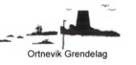

November 2017.
Joar har målt 282 mm. nedbør.
----- -----
Månadsmelding for november.

Det nærmar seg siste månad i 2017, og styret i Grendelaget er spent på om nokon kan tenkje seg å forsetje tradisjonen med månadsmeldingar. Lasse har no vore redaktør i over 10 år og ynskjer som sagt tidlegare, å pensjonere seg. Vi vil svært gjerne gå vidare med ei eller anna form for nytt frå området vårt. Styret trur mange vil sakne meldingane.
Gi ein lyd til nokon av oss i styret om du kan tenkje deg å gjere ein innsats, anten det er med bilder, tekst eller å ha heile ansvaret for å gje ut meldingane vidare framover.

Det skjer mykje i bygda akkurat no. Det store leiligheitshuset på Neset som Helge byggjer, er snart ferdig utvendig. Fredrik og Silje står klar for å byggje hus på ei anna tomt. Det er og fleire unge par som er komne til Ortnevik og Strendene i det siste. Vi håpar dei trivst og finn ut at det er ein bra plass å vere.

På laurdag er det 20 år sidan folkebutikken vart nyopna som aksjeselskap, eigd av oss sjølve. Det er utruleg at vi har greidd det i så mange år, og vi gir full honnør til alle som har stått på. Det er viktig med butikken, og vi håpar på nye 20 år, minst.
Vi håpar det vert ei flott feiring 2. desember.

Bruk julemånaden til å tenkje på om du har muligheit å gjere ein innsats på å skrive litt frå Ortnevik og Strendene

Venleg helsing styret i Grendelaget: Inge, Janne og Eldar.
----- -----

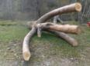
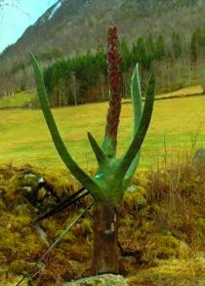
For 1 år sidan sto å lese i Månadsmeldinga:
”Anders har henta ut frå skogen denne furukreksa. Den skal nok inn i produksjonen hans av trefigurar, og me lurer litt på kva det skal bli. Anders seier at han endå er litt på planleggjarstadiet og vil ikkje seie kva dette skal bli til, han må bruke litt meir tid.
Så må kvar av oss bruke fantasien Det blir spennande å sjå det ferdige produktet.”
Og her er det ferdige produktet på plass i elvekanten ved Stavkyrkja. >
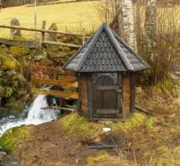

Anders har og bygd eige vasskraftverk til Stavkyrkja > Med vatn frå elva som renn nett attmed, produserar kraftverket akkurat nok til ljos i kyrkja.

----- -----

Overnatting på Turlagshytter i vårt nærområde 2017.
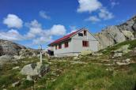
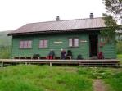
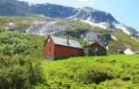

Brydalen 104. Norddalshytten 260 Solrenningen 788

Turhilsen Linda Fongaard
Turveileder/ tursenteret Bergen og Hordaland Turlag Linda.fongaard@dnt.no Tlf 55 33 58 12

----- -----

Skumringstime med høgtlesing på Biblioteket

Tema ”Øyer i Norden”
Bibliotekar Nina las ei historie som alle folk i Norden kunne høyre på biblioteka sine same veka.

----- -----
Kveldsmeditasjon og Keltisk konsert i kyrkja.

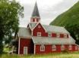
Soknerådet inviterte til kveldsmeditasjon og keltisk konsert i kyrkja, der folk kunne komme og gå som dei ville. Anders trylla fram keltisk musikk på sitt orgel, i meir enn ½ time. .
----- -----

Månadsmeldinga for November 2007 fortel om Grostein.
Me tok turen til Grostein og Jon var med som kjentmann. Steinen vart brukt til buplass på 1800- talet.
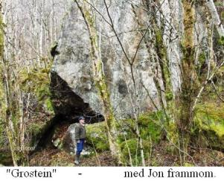
Ute i skogen på grenselinja mellom bruk 2 og 3 på Brekke i Ortnevik, aust for husa oppe i lia, ligg Grostein. Den har fått namnet etter Gro som budde under denne steinen.
Jon fortel at nokre år etter Gro flytte frå steinen klovna den i to store deler, slik at den eine delen no ligg nokre meter nedafor.
Slik det ser ut i dag var det ikkje rare buplassen under steinen, men truleg var tilhøva betre før den delte seg. I ettertid har dei funne ei tresleiv ved å leite under steinen.
På biblioteket finn me soga om Gro som Olav Fitje har samla og skreve ned. Olav seier: ”Det er for så vidt ei syrgjeleg historie frå 1820 åra. - Eit beinhardt liv i kampen for å overleve.
Soga om Gro Nilsdotter frå Borgund, 1804-1867.
Gro vart fødd på plassen Runntupp i Borgund 1804 og kom til Sande i Ortnevik saman med to huslydar frå Indre Sogn som var paktarar der frå !818 og utover.
Planen var at Sande skulle bli embetsgard.
I 1827 fekk Gro ein gut som vart kalla Nils. Barnefar var Helge Olsen, ein av dei unge gutane i paktarhuslyden. Det same hende i 1831, Elling heitte denne guten og faren var Helge Oveson, syskenbarn til den førre Helge.
Paktetida på Sande tok slutt i 1830 åra og Gro og gutane kom til Brekke. Det var nok på den tida at dei søkte huslyd ute i skogen under ”Grosteinen”, som den heiter i dag. Rett nok var dette i den milde årstida, om vinteren fekk dei bu på eldhuslemmen i ”Ysteingarden”. Grosteinen ligg ute i lia, 3-400 meter frå husa.
Kva dei levde av, kva dei kledde seg med - ? , mange spørsmål dukkar opp. Eitt er sikkert: Folka i kring måtte hjelpe til – og det skulle berre vera slik – dei var vande med å hjelpe kvarandre.
Me er komne fram til 1838. Lasse Aslakson Thune er vorten enkjemann etter eit 42 års langt barnlaust ekteskap. Han budde på Fitje og hadde husmannsplass der. Gro og borna fekk kome inn, i 1840 fekk dei sonen Henrik, Lasse var då 74 år.
Det er vel ikkje mange som opplever å bli barnefar i den alderen. Lasse døydde i 1851, 86 år. Henrik var då 11 og Gro 47 år.
Me veit lite om dei komande åra, det var nok framleides eit kav for det daglege brød. Gro døydde i 1867. Dei siste åra for ho rundt på legd, og var m.a. i ”Aordalen” i Fuglsetfjorden.
Du spør vel – kor gjekk det med dei tre gutane?
Etter det me kjenner gjekk det bra. Nils vart gift med Sigrid Jørgensdtr. Måren, og dei flytte til Fjærland.
Elling vart gift med ei frå Vollevik, og flytte til Arnafjord, der det framleis finns etterkomarar.
Yngsteguten Henrik veit me lite om, i bygdeboka står det berre – bustad Bergen.
----
Eg har henta fakta ut frå ætteboka for Kyrkjebø og hjå Trygve Heggenes som har gjort eit stort granskararbeid i soga om Gro”. ( Olav
----- -----

Helsing frå Grendelaget !

